เทศกาลศิลปะแสดงสดนานาชาติ
เอเชียโทเปีย
ครั้งที่ 8 / 2549
17 – 19 พฤศจิกายน 2549

โครงการเทศกาลศิลปะแสดงสดนานาชาติ เอเซียโทเปีย , เชียงใหม่
International Performance Art Festival Asiatopia, Chiang Mai
วันที่ 17-19 พฤศจิกายน 2549 ณ. Ji-qoo art space นิมมานเหมินทร์ ซอย 5 , ถนนคนเดินบริเวณอนุสาวรีย์สามกษัตร, ถนนคนเดินบริเวณถนนงัวลาย

1. หลักการและเหตุผล
ช่วงเวลา15ปีที่ผ่านมา ศิลปินเอเซียได้พยายามคิดค้นและแสวงหาแนวทางในการแสดงออกทางศิลปะแนวศิลปะแสดงสด (Performance Art)โดยการสร้างสรรค์ผลงานในพื้นที่ต่างๆทั้งในพื้นที่สาธารณะและพื้นที่เฉพาะเพื่อที่จะสื่อสารและสร้างความเข้าใจในเนื้อหาและรูปแบบของผลงานกับผู้คนที่สนใจทั่วไปและผู้คนในวงการศิลปะร่วมสมัยในประเทศไทยรวมถึงหลายๆประเทศในแถบภูมิภาคเอเซีย การได้รับเชิญให้เดินทางไปแสดงผลงานในต่างประเทศของศิลปินไทยจำนวนหนึ่ง ได้ก่อให้เกิดการแลกเปลี่ยนทางด้านศิลปวัฒนธรรมและพัฒนากระบวนการสร้างสรรค์ผลงานระหว่างศิลปินด้วยกันและนักศึกษาศิลปะ ประชาชนทั่วไปให้เกิดประสบการณ์ใหม่ๆทางศิลปะซึ่งเป็นการท้าทายความคิด การกระตุ้นให้เกิดการรับรู้สิ่งใหม่ในวงการศิลปะ
ศิลปินเอเซียโทเปียได้พยายามที่จะจัดเทศกาลศิลปะแสดงสดนานาชาติขึ้นในรูปแบบการสัมมนาทางวิชาการและการนำเสนอผลงานของศิลปินสู่สายตาสาธารณะชนมาตั้งแต่ปี 2541จนถึงปีนี้ซึ่งเป็นปีที่7 ทั้งในกรุงเทพฯและภูมิภาคต่างๆของประเทศไทย ในปี2545ได้มีการจัดเทศกาลศิลปะแสดงสดขึ้นในจังหวัดเชียงใหม่โดยร่วมกับมูลนิธิไฮค์ลิคเบิลล์ และคณะวิจิตรศิลป์มหาวิทยาลัยเชียงใหม่ ซึ่งได้รับความสนใจและสร้างประสบการณ์ใหม่ให้กับนักศึกษาศิลปะสถาบันต่างๆและประชาชนทั่วไปได้เป็นอย่างดีและจังหวัดเชียงใหม่ซึ่งถูกจัดให้เป็นศูนย์กลางทางการแลกเปลี่ยนในด้านศิลปวัฒนธรรมในภูมิภาคนี้ตามนโยบายของรัฐบาลก็มีความเหมาะสม ทั้งในแง่ของการมีสถาบันการศึกษาทางศิลปะหลายแห่ง บรรยากาศทางศิลปวัฒนธรรม รวมทั้งผู้คนที่สนใจติดตามผลงานทางด้านศิลปะอยู่อย่างสม่ำเสมอ
ในปี2549นี้ทางศิลปินเอเซียโทเปีย จึงได้จัดให้มีการเสวนาทางวิชาการและการนำเสนอผลงานทางด้านศิลปะแสดงสด(Performance Art ) ของทั้งศิลปินต่างชาติและศิลปินไทยรวมทั้งศิลปินรุ่นใหม่ที่สนใจแนวทางศิลปะแสดงสด(Performance Art)เพื่อให้เกิดความเคลื่อนไหวและโอกาสในการเรียนรู้ ทดลองประสบการณ์ใหม่ๆในการสร้างสรรค์ผลงานของนักศึกษาศิลปะและการรับรู้ของประชาชนทั่วไปในเรื่องศิลปะร่วมสมัยในประเทศไทยซึ่งมีส่วนสำคัญยิ่งต่อการพัฒนาวงการศิลปะทางด้านวิชาการและการสร้างสรรค์รวมทั้งรสนิยม ทัศนคติทางศิลปะของประชาชนในจังหวัดเชียงใหม่

2.ผู้รับผิดชอบ
กลุ่มศิลปินเอเซียโทเปีย

3. วัตถุประสงค์
3.1 เพื่อส่งเสริมความรู้ความเข้าใจทางด้านศิลปะร่วมสมัยที่เกี่ยวกับศิลปะแสดงสด (Performance Art) แก่นักศึกษาศิลปะสถาบันต่างๆ ประชาชนที่สนใจ ครูอาจารย์ รวมทั้งศิลปินในจังหวัดเชียงใหม่และใกล้เคียง
3.2 เพื่อเสริมสร้างและเป็นแรงกระตุ้นในการสร้างสรรค์ผลงานศิลปะร่วมสมัยในแนวทางศิลปะแสดงสด (Performance Art) ให้แก่นักศึกษาศิลปะและศิลปินรุ่นใหม่
3.3 เพื่อเป็นการแลกเปลี่ยนทางด้านศิลปวัฒนธรรมและนำเสนอผลงานศิลปะแสดงสด (Performance Art) ระหว่างศิลปินชาวไทยและศิลปินนานาชาติรวมทั้งนักศึกษาและสาธารณชนทั่วไปที่สนใจผลงานศิลปะร่วมสมัย
3.4 เพื่อให้เชียงใหม่เป็นศูนย์กลางการเคลื่อนไหวทางศิลปะนานาชาติอีกแห่งหนึ่งนอกเหนือจากกรุงเทพฯและการสร้างเครือข่ายศิลปินในภูมิภาคเอเชียอาคเนย์และกลุ่มอนุภูมิภาคลุ่มน้ำโขง

4. วันเวลาและสถานที่
วันที่ 17-19 พฤศจิกายน 2549 เสวนาเชิงวิชาการ เวลา 17.00-20.00น.
การนำเสนอผลงาน เวลา 18.00-21.00น.
สถานที่ ถนนคนเดินบริเวณถนนงัวลาย และถนนคนเดินบริเวณอนุสาวรีย์สามกษัตริย์

5. กลุ่มเป้าหมาย
5.1 นักศึกษาศิลปะจากสถาบันต่างๆในเชียงใหม่
5.2 ครู อาจารย์
5.3 ประชาชนที่สนใจและชาวต่างชาติ

6. วิทยากรศิลปินชาวต่างชาติและศิลปินชาวไทย
ศิลปินจากต่างประเทศที่ตอบรับการเชิญแล้ว เช่น Milan Mahout (Czech), Mari Novotny-Jones (Czech/USA), Yeh Zu Chi (Taiwan), Peter Baren (Netherland), Hiromi Shirai (Japan), Tamar Raban (Israel) ฯลฯ เป็นต้น ซึ่งล้วนแต่เป็นศิลปินที่ประสบความสำเร็จในผลงานด้าน Public Intervention มีเนื้อหาทางด้านความห่วงใยสภาพแวดล้อมของเมือง (Urban Environmental Concern) ทั้งในเชิงกายภาพ และนิเวศ สำหรับในภาคพื้นเอเชียอาคเนย์ มี Tran Luong (Vietnam), Ronaldo Ruiz (Philippines) ศิลปินไทยมี จุมพล อภิสุข ไพศาล เปลี่ยนบางช้าง จิตติมา ผลเสวก
มงคล เปลี่ยนบางช้าง นพวรรณ สิริเวชกุล จักรกริช ฉิมนอก ชานนท์ ชาญพะเนาว์ เป็นต้น
7.ประโยชน์ที่คาดว่าจะได้รับ
7.1 นักศึกษาศิลปะ คณาจารย์ ครูศิลปะและศิลปินรวมทั้งประชาชนที่สนใจได้ความรู้ความเข้าใจและได้มีการแลกเปลี่ยนประสบการณ์ทางด้านศิลปะแสดงสด (Performance Art )
7.2 เป็นการเพิ่มพูนและพัฒนาแนวทางการสร้างสรรค์ศิลปะร่วมสมัยในประเทศไทยให้ก้าวหน้าต่อไปทั้งในระดับภูมิภาคเอเซียและระดับนานาชาติ

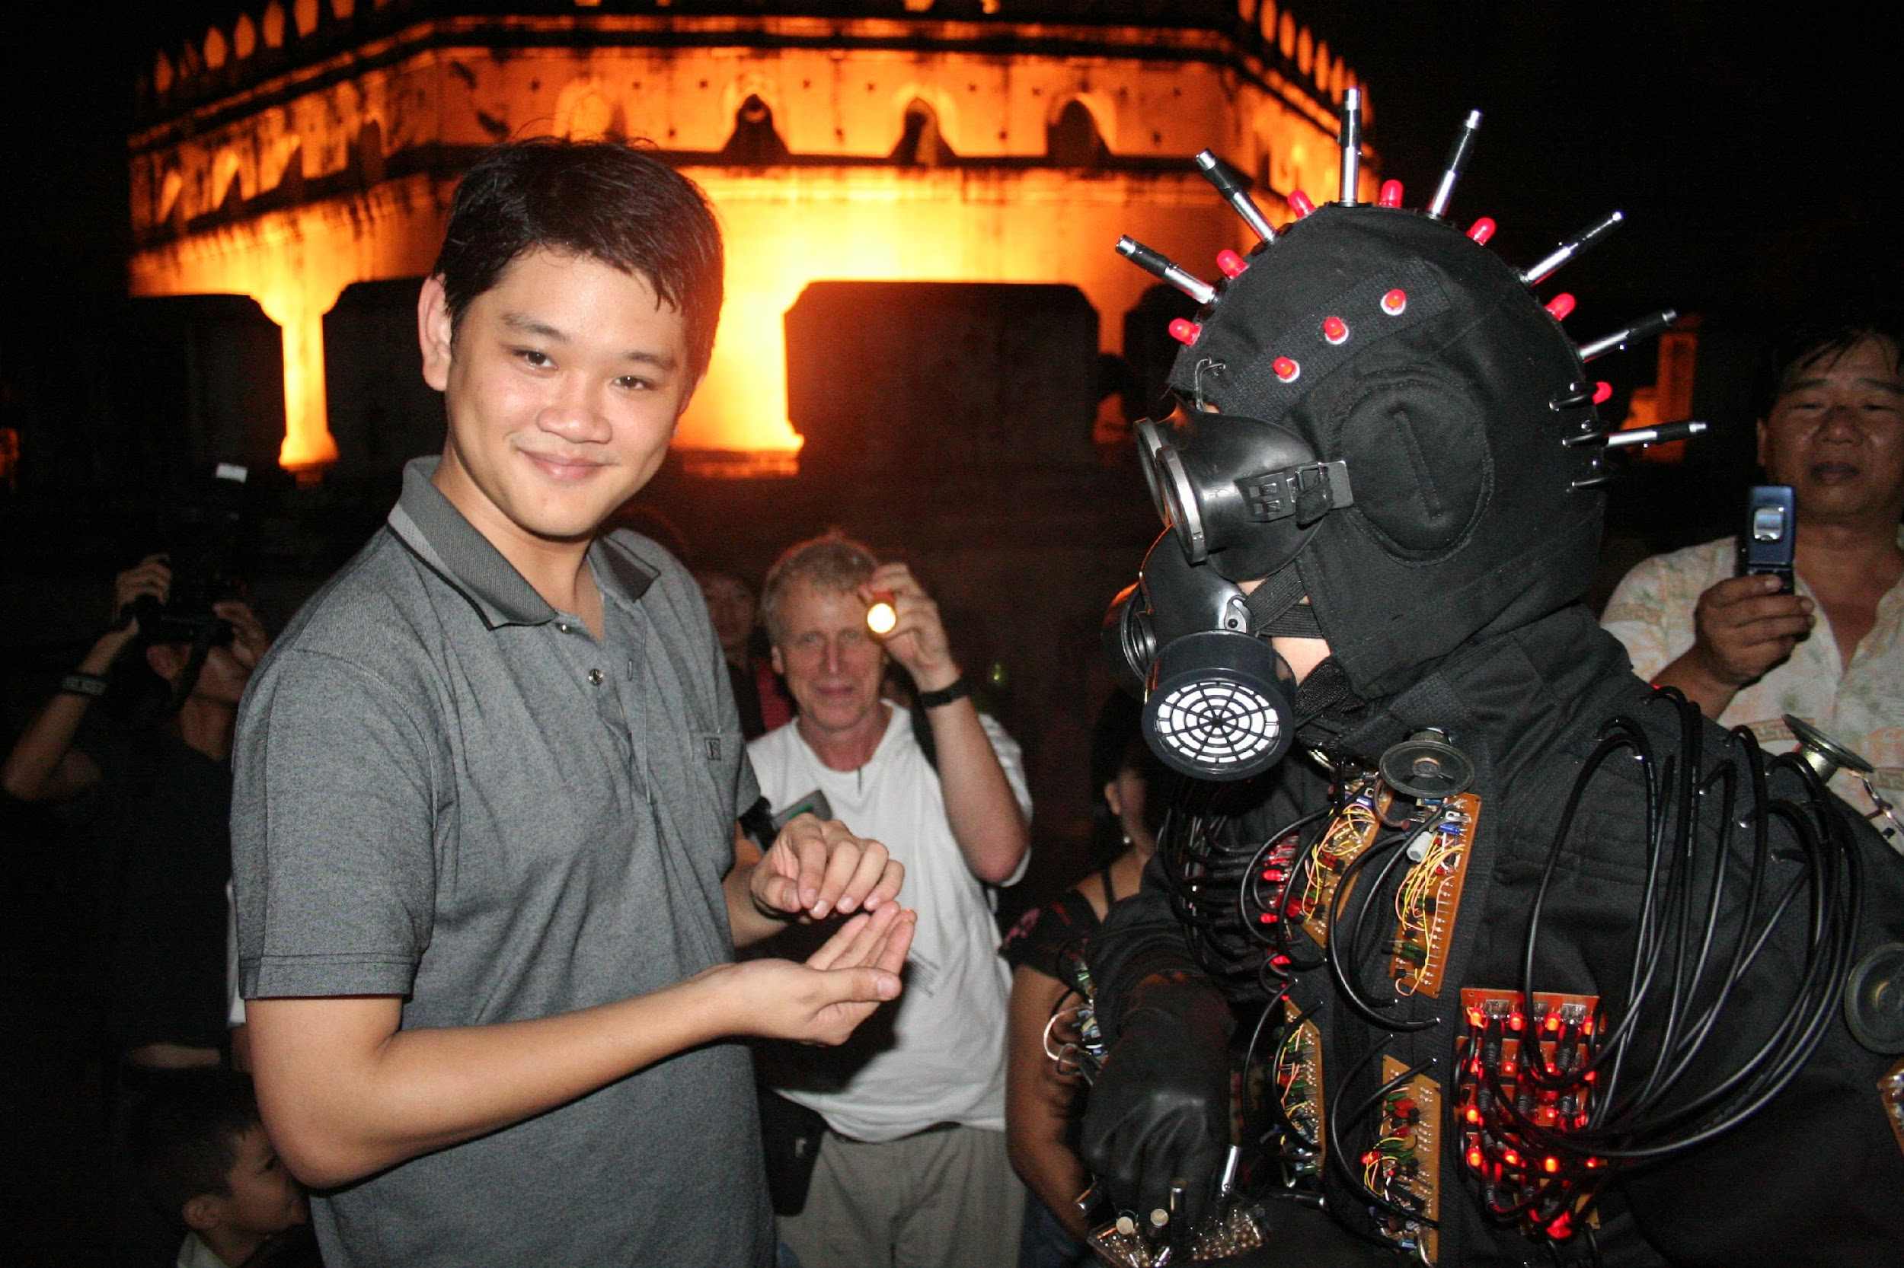

Performance by Kosit Jantratip, Thailand at Asiatopia 7/2005

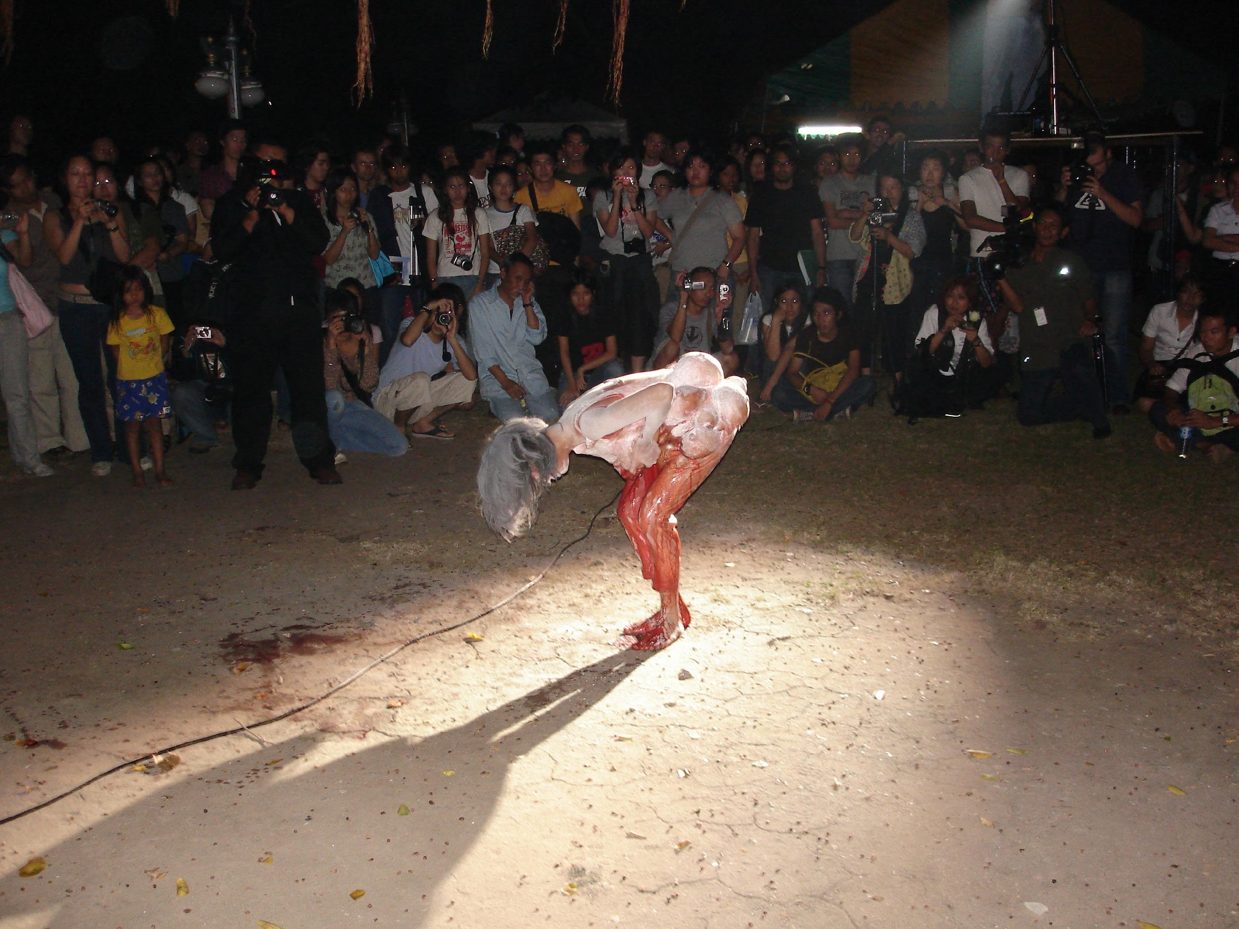
Raquel De Laloya, Philippines, Asiatopia 7/2005

